说明文档
本次实验所用的端口扫描技术：TCP connect()扫描，这是最基本的TCP扫描，操作系统提供的connect()系统调用可以用来与每一个感兴趣的目标计算机的端口进行连接。如果端口处于侦听状态，那么 connect()就能成功。否则，这个端口是不能用的。
具体实现：编写一个端口扫描程序，能够显示某个IP或某段IP的计算机的某一个或某些端口是否正在工作。
基本工作过程如下：
(1) 设定好一定的端口扫描范围；
(2) 设定每个端口扫描的次数，因为有可能有的端口一次扫描可能不通；
(3) 创建socket，通过socket的connect方法来连接远程IP地址以及对应的端口；
(4) 如果返回false，表示端口没有开放，否则端口开放。

实验流程图：
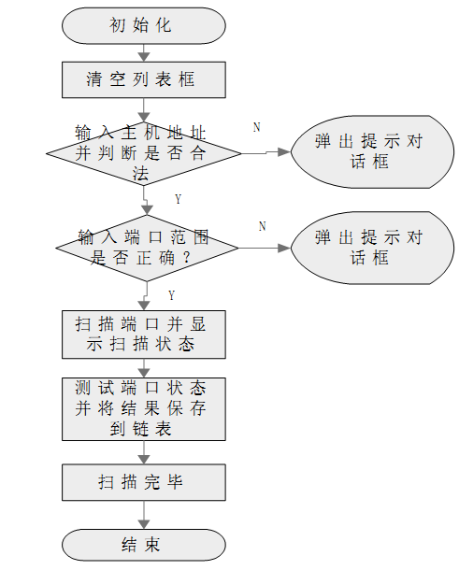

具体实验过程：

1.本机多端口的扫描，单IP的扫描：

先查询本机已经打开的端口号，在CMD下运行netstat -n -a
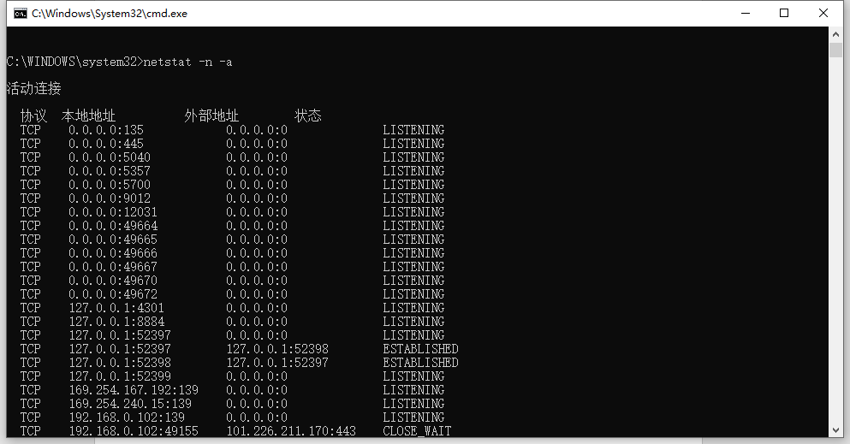

有端口135、445等端口是处于打开状态，故可设计135-445检测数据。

本地IP地址如下：127.0.0.1。输入数据，扫描即可开始：
